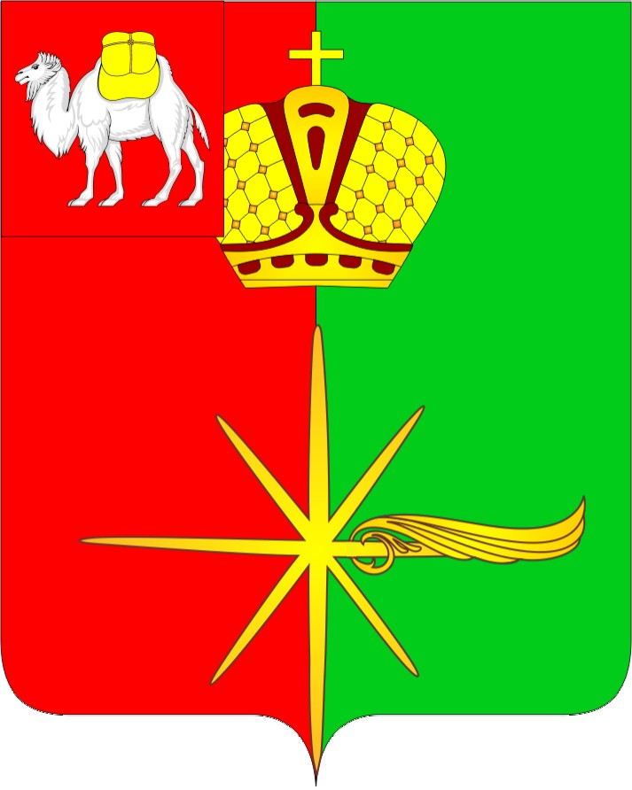

АДМИНИСТРАЦИЯ
КАРТАЛИНСКОГО ГОРОДСКОГО ПОСЕЛЕНИЯ
ЧЕЛЯБИНСКОЙ ОБЛАСТИ

РАСПОРЯЖЕНИЕ

«_18_ »__06__2015г. 213-р

O создании комиссии по
организации водоснабжения
микрорайонов города Карталы

В соответствии с Федеральным законом Российской Федерации от 06 октября 2003 года № 131-ФЗ «Об общих принципах организации местного самоуправления в Российской Федерации», в целях обеспечения водоснабжения микрорайонов города Карталы:
1. Создать комиссию в следующем составе:
Усольцев М.А. | - председатель комиссии, глава Карталинского городского поселения.
Марченко А.Н. | - заместитель председателя комиссии, заместитель главы Карталинского городского поселения по жилищно-коммунальному хозяйству.
Ромазанов М.Б. | - секретарь комиссии, заместитель начальника отдела по инженерной инфраструктуре, строительству, транспорту, связи администрации Карталинского городского поселения.
Члены комиссии:
Василенко В.А. | - главный механик Карталинского территориального участка Южно-Уральской Дирекции по тепловодоснабжению;
Рихтер В.Э. | - начальник Карталинского территориального участка Южно-Уральской Дирекции по тепловодоснабжению;
Тресков С.В. | - начальник Федерального Государственного казенного учреждения «9 отряд Федеральной противопожарной службы по Челябинской области» (по согласованию);  2

2. Разместить настоящее распоряжение на официальном сайте администрации Карталинского городского поселения.
3. Контроль за исполнением настоящего распоряжения возложить на заместителя главы Карталинского городского поселения по жилищно-коммунальному хозяйству» Марченко А.Н.

Глава Карталинского
городского поселения М.А. Усольцев

